Fonctions utilisées

Logiciel: GvSIG support 1-2

N° de la leçon:

Thème: Pluri HG TIM
Utilisation d'un SIG

Lien vers l'article support de la pluri
https://ipa-troulet.fr/cours/index.php/cours-dinformatique/bac-technologique/105-pluridisciplinarite/582-stav-analyse-dynamique-de-la-population-de-la-metropole-nantaise

Table des matières
1 - Mise en place 3
1.1 - Création d'une vue 3
1.1.1 - Système de projection pour la France 3
1.1.1.1 - Principe 3
1.1.1.2 - Mise en place sur GvSIG 3
2 - GvSIG - Espace de travail 4
3 - Les données géo-référencées 4
4 - Ajout de données existantes géo-référencées 5
4.1 - Objectif 5
4.2 - Procédure pour l'ajout de données 5
4.3 - Configuration de la vue d'ensemble 6
5 - L'enregistrement du projet 6
6 - La gestion des couches dans la vue 6
6.1 - Les outils de bases pour visualiser 7
6.2 - Les données et les tables attributaires 7
6.3 - Les outils de sélection 8
6.4 - Les propriétés des couches 8
7 - La création de carte 10
7.1 - Création de la carte 10
7.2 - Personnalisation de la carte 10
8 - Export en pdf 11

Mise en place

Création d'une vue

Système de projection pour la France

Principe
Suivre ce lien :
https://fr.wikipedia.org/wiki/Projection_cartographique#:~:text=La%20projection%20cartographique%20est%20un,surface%20plane%20d'une%20carte.
Il est mathématiquement impossible de projeter la surface d'une sphère sur une feuille de papier. On utilise donc un principe de projection adapté.
En parcourant l'article, trouver le type de projection utilisée pour la France métropolitaine ?
Votre réponse : (polaire, cylindrique ou conique?)

Mise en place sur GvSIG
En profiter pour renommer votre vue Nantes Métropole
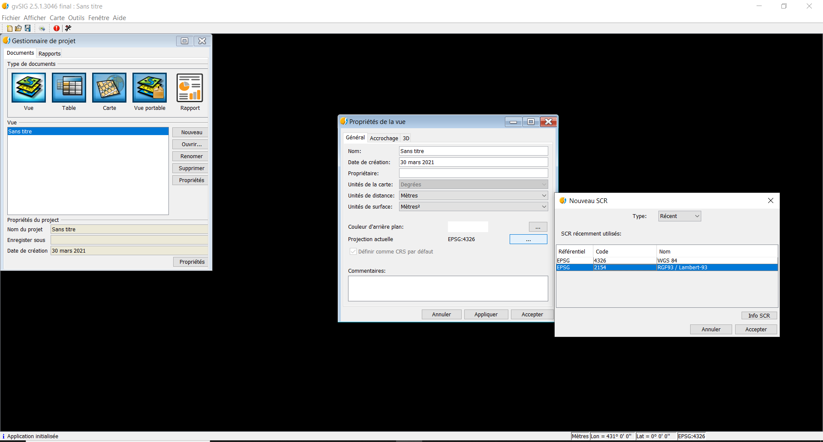
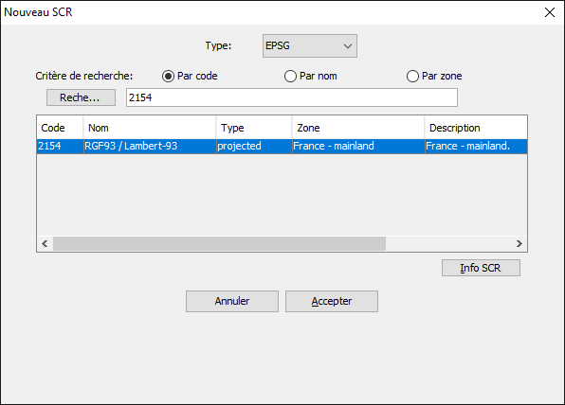

GvSIG - Espace de travail
GvSIG est un logiciel multi-fenêtres permettant de créer des Vues, des Cartes et de gérer des données dans des Tables. Ces éléments sont accessibles via le Gestionnaires de projet.
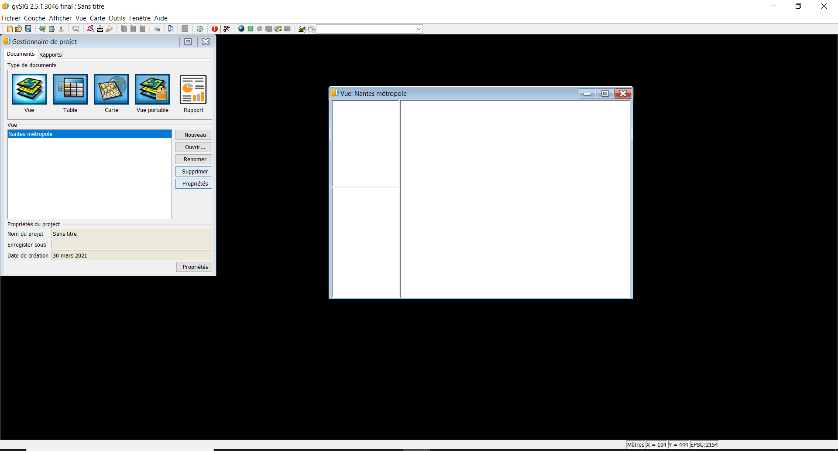
A ce stade nous avons :
- Un projet en cours
- Une vue avec la bonne projection qui ne contient rien

Les données géo-référencées
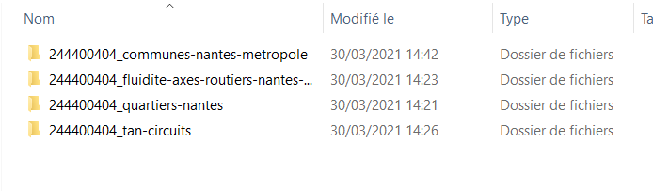
Soit le dossier shp suivant contenant des données sur les limites des communes, les axes routiers, les quartiers et les circuits de la TAN.
Chaque dossier contient 4 fichiers nécessaires à la géolocalisation :
- shp=shapefiles => fichier de forme
- prj =projection => Info sur la géolocalisation du point de référence de vos données
- dbf=database => données de la table d'attributs associés aux formes
- shx=shapeindex => index des formes

Pour le fun, ouvrir le dbf avec le tableur, ouvrir le prj avec le bloc-note

Ajout de données existantes géo-référencées

Objectif
Nous allons ajouter les données suivantes :

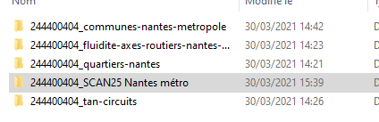
Procédure pour l'ajout de données
Via le menu Vue / Ajouter couche puis Fichier
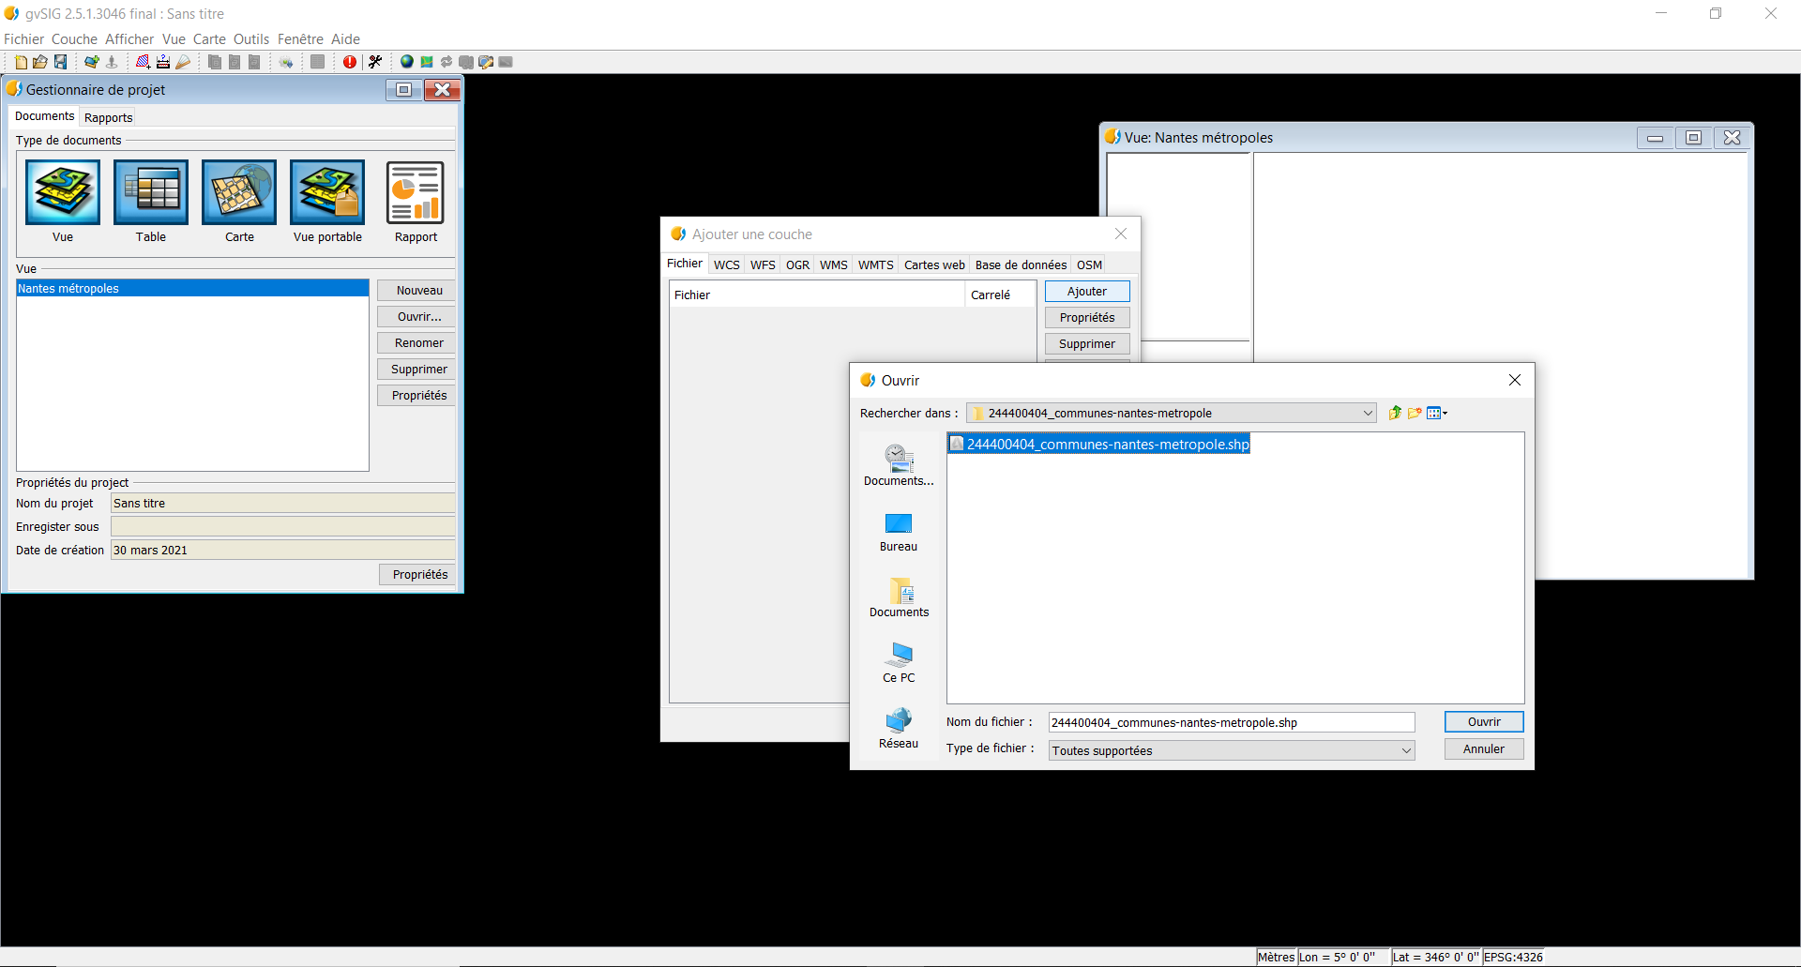
- Localiser le shp des communes de Nantes métropole
- Puis accepter

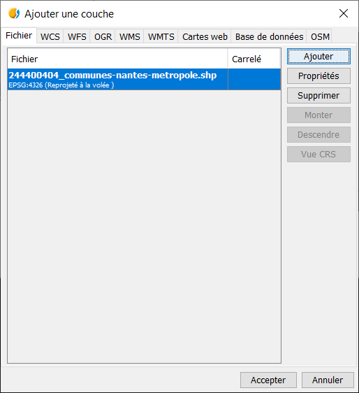
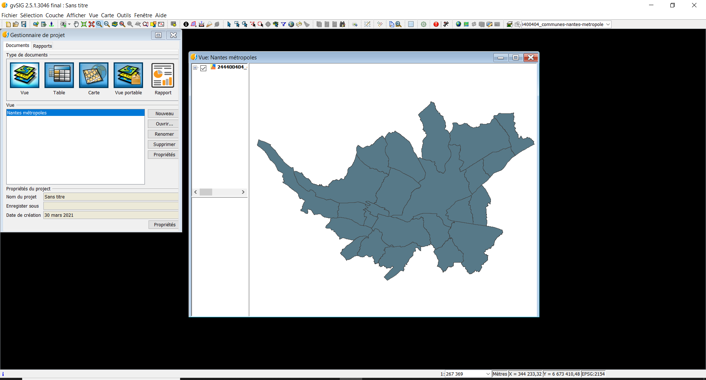
Et vous obtenez ceci :

Notez la présence de l'échelle en bas !

Jouer du zoom et comprenez que l'on peut se perdre dans une vue, aussi il est temps de configurer la vue d'ensemble.

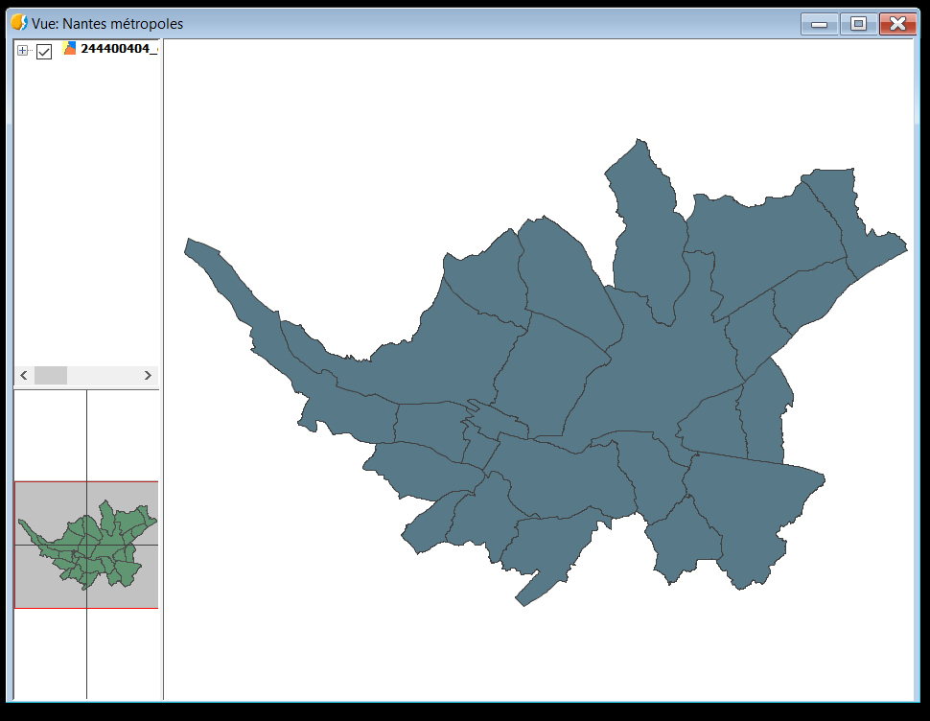
Configuration de la vue d'ensemble
Même principe en passant par le menu Vue / Configurer la vue d'ensemble...
- Vous ajouterez la couche shp des communes de Nantes...
Et vous obtiendrez ceci

L'enregistrement du projet
Enregistrer votre projet en cours en passant par le menu Fichier / Enregistrer...
A noter :
- Extension du projet GvSIG = .gvsproj pour cette version (avant c'était gvp)
- Notez que dans la version portable l'extension n'est pas associée à GvSIG donc il faut lancer le logiciel PUIS ouvrir le projet avec le logiciel
- Le point d'un projet est ridicule, pourquoi ?
Votre réponse : (doit contenir « liens vers les données »)

La gestion des couches dans la vue
Ajoutez toutes les autres couches shp sauf celles du dossier SCAN25.
Vous noterez :
- Lecture des couches par le dessus
- Ordre des couches modifiables par glisser/déposer
- Zoom par sélection dans la vue d'ensemble

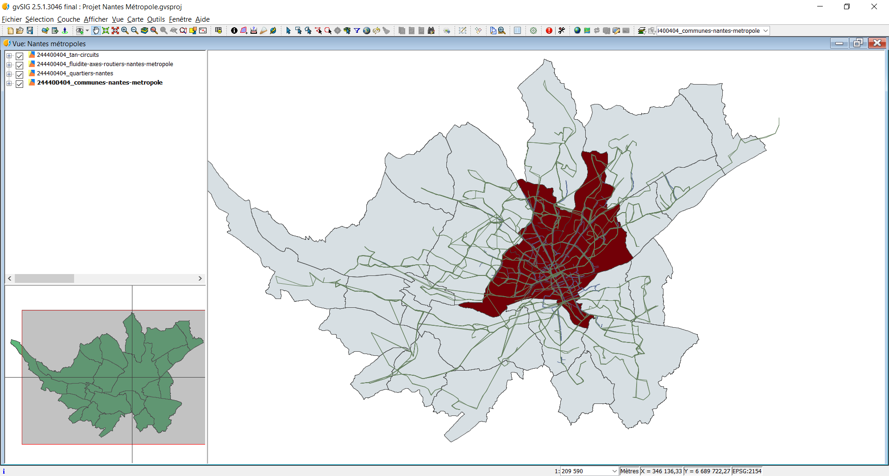

Les outils de bases pour visualiser
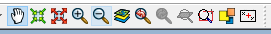
Dans l'ordre de la gauche vers la droite :
- se déplacer
- zoomer
- centrer par attribut

Les données et les tables attributaires
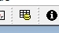
Sélectionner la couche Communes de Nantes métropole et afficher la table.
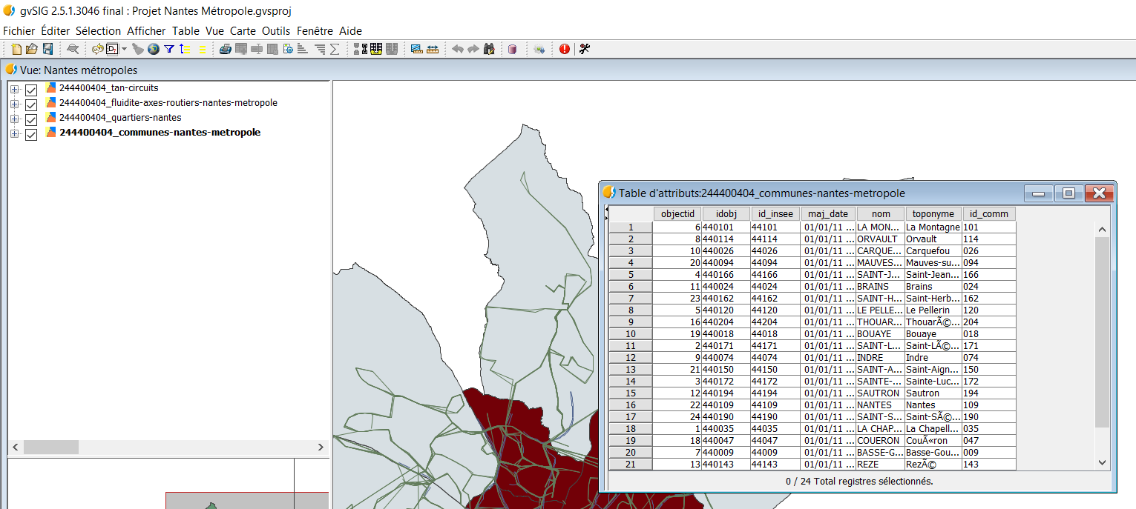
Vous visualisez ici les données du fichier dbf !

Une table visualisée se retrouve aussi dans la rubrique Table du Projet

Les outils de sélection
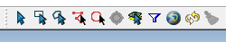
De quoi sélectionner les objets des couches. Les objets deviendront jaunes.

Les propriétés des couches
A l'aide d'un clic droit sur la couche vous pouvez faire apparaître les étiquettes par exemple.
Votre mission, afficher les noms des communes de Nantes Métropole.
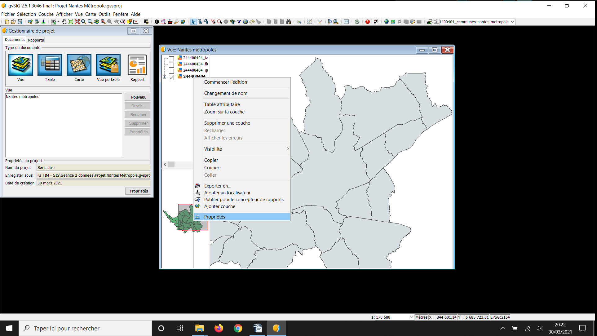
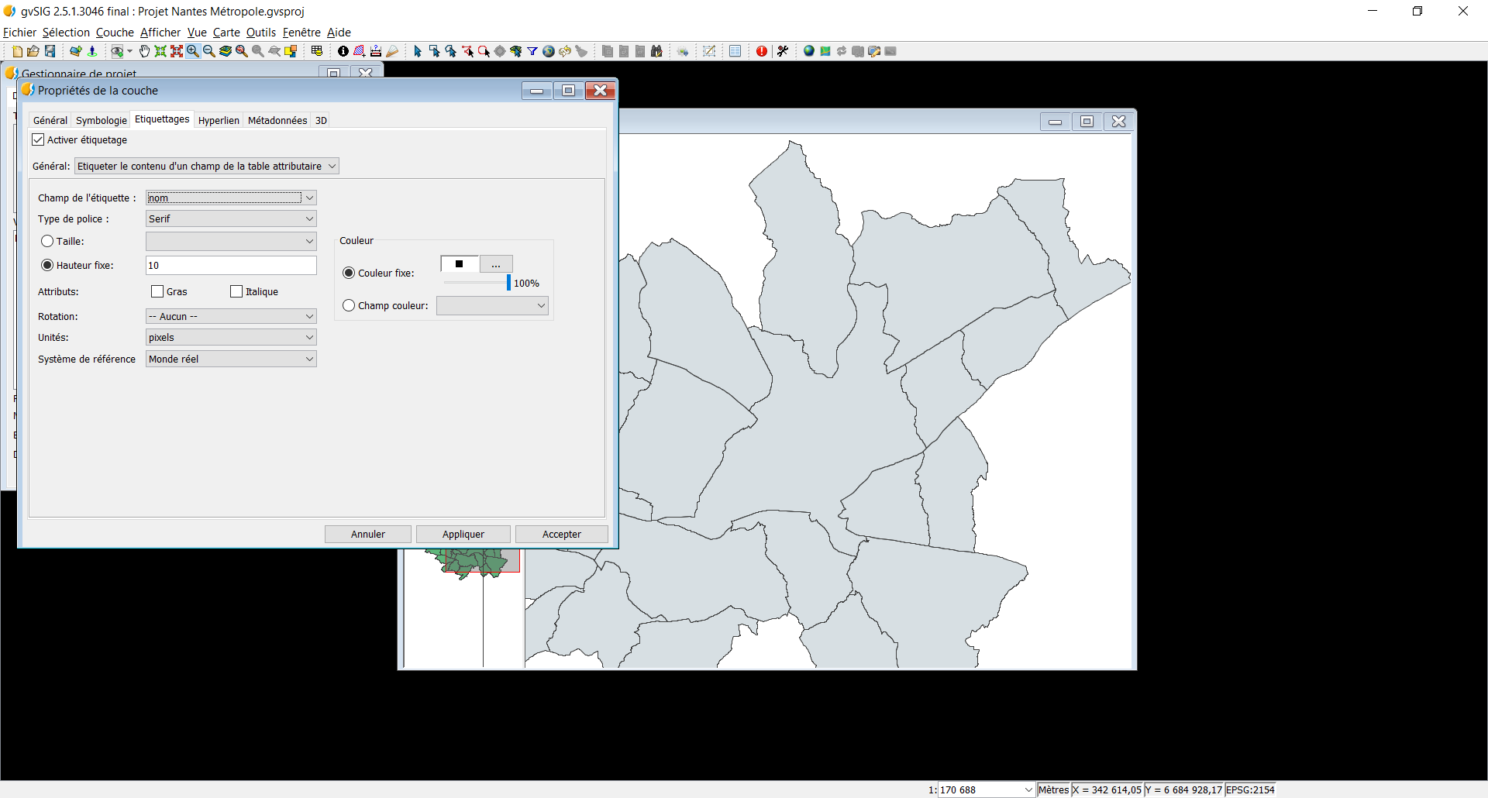
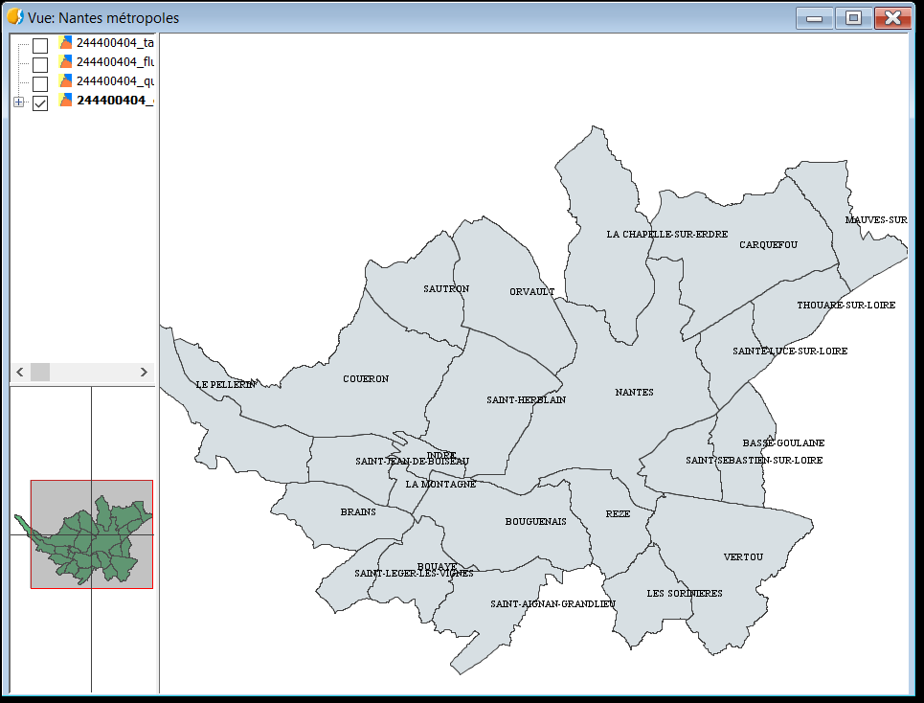

La création de carte
Basculer dans l'espace des cartes via le gestionnaire de projet.

Création de la carte
Nouveau … Choisir la vue
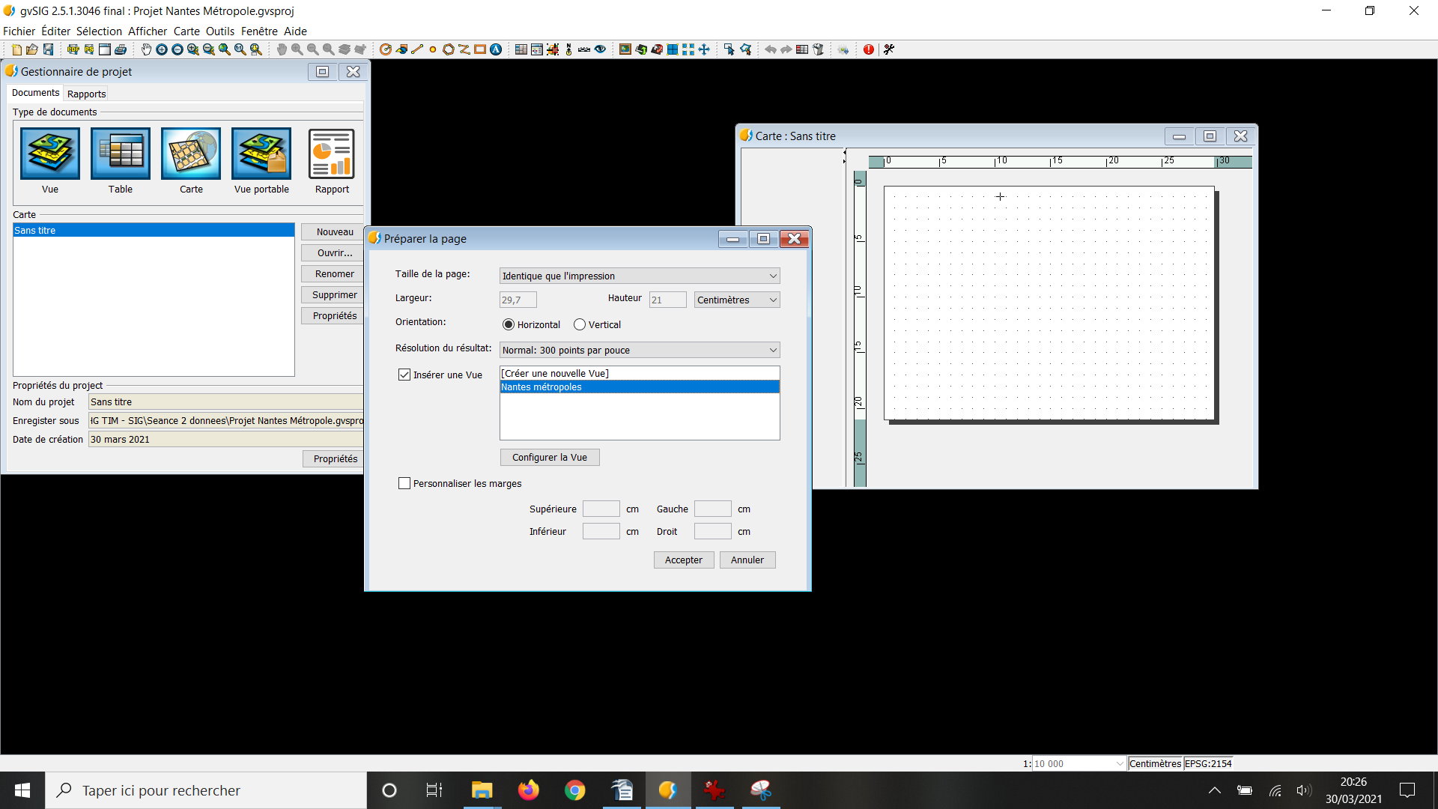

Personnalisation de la carte
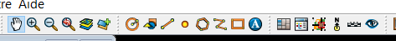
Barre d'outils permettant de :
- déplacer
- zoomer
- ajouter des objets sur la feuille de la carte
et surtout
- un titre
- l'échelle graphique
- le nord
- la légende

Les 3 derniers objets sont fonctions de la vue, donc ne pas oublier de la sélectionner !!!

Export en pdf
C'est possible...
Exporter votre carte, et enregistrer votre projet


